**GROENLINKS N.O. Veluwe**

**

Al weer de laatste Groene Vlieger voor de vakantie. Het valt me op dat ondanks het feit, dat deze naam nu al weer jaren bestaat, de naam “de gifkikker” bij menigeen nog steeds een glimlach teweegbrengt en goede herinneringen oproept. Het tikkeltje venijn van het diertje, dat is wat zo aanspreekt; begreep ik.

**Inleiding:** Onderwerpen in deze Groene Vlieger: de aandacht voor de verkiezingen en het jaarlijkse uitje, de dag van de duurzaamheid en de erepenning voor Jan Polman.

De landelijke verkiezingen en de campagne daartoe zijn nu wel gestart. GroenLinks “doet het goed” in de peilingen; belangrijker echter is om trouw te zijn aan de eigen uitgangspunten inzake sociaal en groen beleid. Deze uitgangspunten zijn mijns inziens fundamenteel voor een prettige samenleving en voor een goede toekomst voor iedereen. Het is mooi dat Jesse Klaver het roer tijdig en goed ingewerkt van Bram van Ojik heeft kunnen overnemen; “regeren is vooruitzien” en ik ben van mening, dat die term met name GroenLinks toekomt.

Duurzaamheid, rekening houden met het voortbestaan van de aarde en rekening houden met generaties na ons, zijn kenmerkende idealen van GroenLinks. Doordat andere partijen inmiddels, vaak onder druk van economische ontwikkelingen en sommigen ook vanuit idealisme overtuigd geraakt zijn van duurzaam handelen; investeren; zuinig zijn op de aarde en haar bronnen etc. mag verwacht worden dat daar inderdaad meer aandacht en daadkracht naar toe zal uitgaan.

Sociaal een van de meest prangende kwesties van dit moment is de opvang van vluchtelingen. Onze partij is een van de weinige partijen die duidelijk is in haar opvatting over het opvangen van mensen in nood. Die ook daarmee aangeeft, dat nu de basis voor de toekomst gelegd wordt voor een land, waarin medemenselijkheid op een hoog niveau staat. Er is gewoon een verant-woordelijkheid om het goed te doen om het met en voor huidige generaties en voor generaties die na ons in Nederland zullen wonen samen te kunnen klaren en elkaar te versterken! En dat laatste vooral, omdat de wereld niet ophoudt bij landgrenzen.

Onderwijs en kennis spelen een grote rol bij emancipatie en integratie. Het pleidooi van Paul Rosemuller op de landelijke congresdag met de boodschap dat gelijke kansen voor jongeren van levensbelang zijn, juist voor de toekomst, was een duidelijke boodschap aan het kabinet; investeer in een onderwijs met gelijke kansen!

Ik ben heel benieuwd hoe de fundamentele problemen van deze tijd een plaats krijgen in dit programma en welke aanpak mogelijk zou kunnen zijn in de visie van GL.

**Het jaarlijkse uitje:**

Op 31 mei jl. gingen we met een 8-tal leden met de trein naar Den Haag. Overstappen op de tram en naar Scheveningen. In prachtige weer zaten we met elkaar koffie te drinken en te lunchen in een mooie strandtent aan de rand van de zee.

We zullen u de lelijke zaken niet onthouden: het zeewater was vreselijk vervuild; je wilde er nog niet met 1 teen doorheen lopen vanwege een vettige substantie, die erop dreef. Vies; vies!!

Tweede lelijke zaak was de overbevolking van herten en reeën in de Oostvaarders plassen!

Beide keren dat we erlangs kwamen, waren we onthutst door de enorme aantallen van deze dieren die in praktisch kaalgevreten velden, doodgegane bomen door de vraat, zich in leven houden en sterker, zich voortplanten.

Hier kwam bij mij de wens op voor een vereniging “onze mooie Oostvaarder plassen”.

Omdat ik echter moeite heb met “ons of onze” want wie sluit ik dan in en wie uit; lijkt me betere naam “De mooie Oostvaarder plassen” of “Mooie Oostvaarder Plassen” (een “MOP!”)

In ieder geval een vereniging, die erin slaagt de politiek verantwoordelijken, belanghebbenden en betrokken mensen bij elkaar te brengen voor een oplossing van dit “teveel”. Een vorm van oplossingssamenwerking van politiek met burgers/inwoners samen; misschien wel

“toekomstbestendig” en voor herhaling vatbaar, ook op andere terreinen.

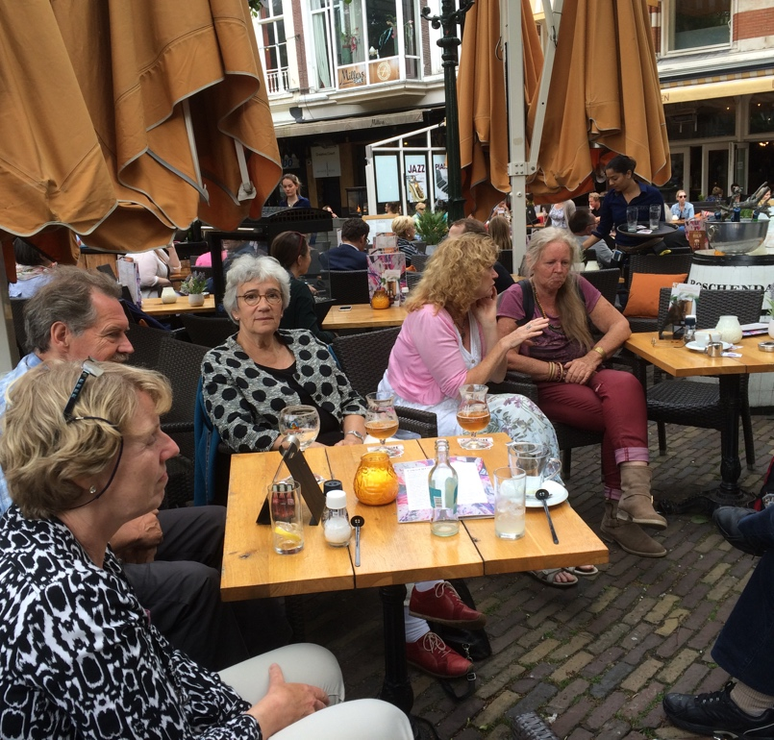Na de lunch op naar Den Haag; een rondleiding door het gebied rondom de regeringsgebouwen door een enthousiaste Hagenaar. Vervolgens een bezoek aan de Ridderzaal en de Tweede Kamer, ook met begeleiding. Mooie stad, prachtige Ridderzaal, prachtige gebrandschilderde ramen, mooie tweede Kamervergaderzaal. In zo’n omgeving waarin de historie je aanraakt, realiseer je je weer hoe voorbijgaand alles eigenlijk is en hoe noodzakelijk het is om de dingen goed te doen, op duurzaamheid en toekomst gericht.

Benieuwd of we nog bekende politici zagen? Jawel; Van der Steur en Wilders; afzonderlijk en niet indrukwekkend. (ik hoop hiermee niet op tenen te staan?) En verder natuurlijk leden van enkele partijen; de agenda was duidelijk niet spectaculair. Het is een aanrader om er eens een kijkje te nemen; en als u dat doet wens ik u er even mooi weer bij, als wij gehad hebben want dat maakt het net feestelijker!

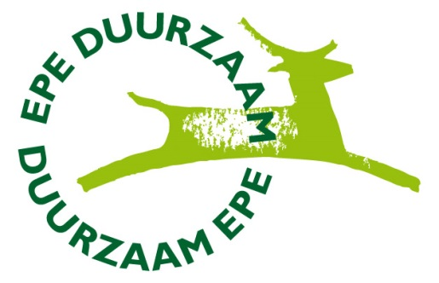**Woensdag 25 mei organiseerde Gemeente Epe de Dag van de Duurzaamheid.**  
De bezoekers werden uitgedaagd en geïnspireerd om werk te maken van duurzaamheid.   
De dag werd geleid door Helga van Leur. Zij is vooral bekend als weervrouw maar zet zich met kracht in voor het beteugelen van de klimaatveranderingen die door de activiteiten van de mens worden veroorzaakt.

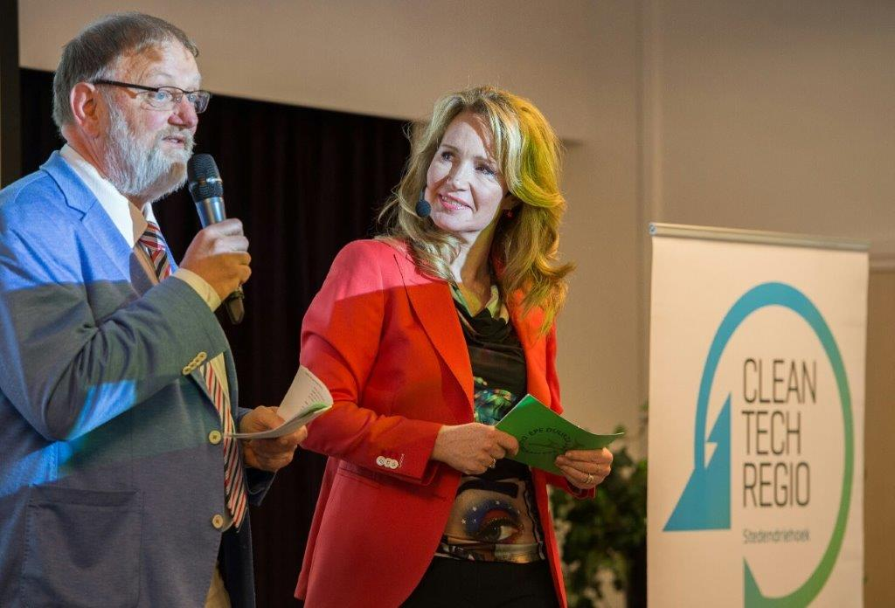De opening van de dag gebeurde met een interview met GL-wethouder voor o.a. Duurzaamheid Jan Aalbers.

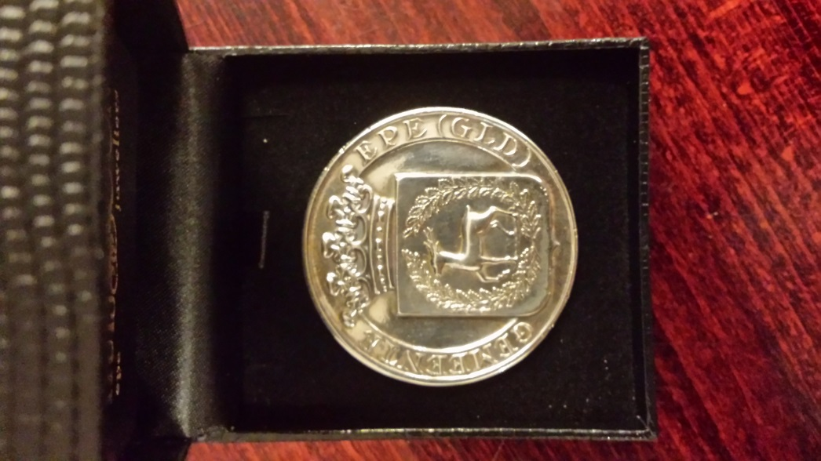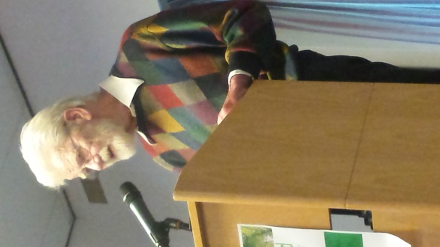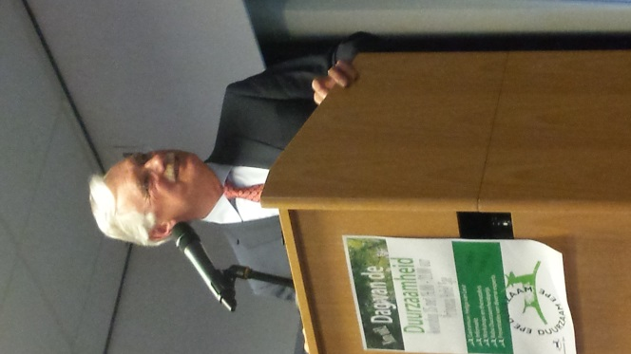Jan Terlouw hield daarna een stevig pleidooi om echt nu in actie te komen en de wereld niet slechter achter te laten dan dat we deze aantroffen.  
Paul van Seters sprak vanuit eigen ervaring over het opzetten van een eigen energie coöperatie. Een van onze eigen wensen hier in Epe.  
Verschillende bedrijven hebben zichzelf gepresenteerd en bezoekers geïnspireerd om werk te maken van duurzaamheid. Die inspiratie ging ook over en weer tussen de diverse bedrijven.   
Zo zagen we een ronde windturbinetrommel die gemakkelijk op een schuur of bedrijfsgebouw past of hittepijpen waarmee zonnewarmte kan worden gevangen.   
  
Tijdens de verschillende workshops en themasessies konden alle deelnemers samen nog dieper op de onderwerpen in en vervolgens deze uitwerken in plannen voor Epe.  
  
Burgemeester Hans van der Hoeve had aan het eind van de dag nog een verrassing voor een van de aan-wezigen. Jan Polman kreeg de Zilveren Ere-penning van Epe voor zijn jaren lange inspanning voor duurzaam-heid, natuur, milieu, mobiliteit en landschap.   
We feliciteren Jan Polman van harte met deze zeer terechte onderscheiding!   
  
Nu gaan we aan de slag om de inspiratie en ideeën om te zetten in een duurzaam(er) Epe en aan te sluiten bij de uitwerking van het Gelders Energieakkoord en de duurzaamheidsdoelstellingen van Cleanteach Regio Stedendriehoek.

**Politiek café in Heerde, afgelopen vrijdagavond, 3 juni trok meer belangstelling dan voorheen.** Het ging dit keer met name over de actualisatie van de toekomstvisie (Onze gemeente in 2025) voor de gemeente Heerde.

Geraldine Kwekkeboom vertelde er het volgende over:

Op een informatieavond (25 mei jl.) georganiseerd door de gemeente Heerde was vanuit de bevolking een 12-tal mensen aanwezig naast enkele raadsleden, 10 ambtenaren, 2 wethouders en de burgemeester. Spreker was dhr. A. Voorburg, die in 2009 had zorggedragen voor de Visie gemeente Heerde 2025, die zijn in zijn inleiding de aandacht in 1ste instantie richtte op de mondiale, macro ontwikkelingen.

Hij signaleert veranderingen (‘creepin’ environmental changes’) die hun effect hebben op de hele wereld:

**Het klimaat**, temperatuurstijging, veranderende zeestromen en zeespiegelstijging; **de toename** van het woestijngebied, verdroging van huidige (Afrikaanse) landbouwgebieden; **de biodiversiteit** die afneemt, waardoor ecosystemen veranderen welke de basis vormen voor ons voedsel; **vervuiling** van de oceanen met plastic, variërend in grootte van macro tot micro: vogels met plastic gevulde magen tot vis vol met micro plastic deeltjes.

Inmiddels voltrekt zich de 4de Industriële Revolutie, terwijl velen nog geen duidelijke weg hebben kunnen vinden in de derde. De veranderingen die onder deze ontwikkeling geschaard worden zijn: **industrial internet**: alles communiceert met elkaar en zo ontstaat de zichzelf organiserende fabriek; **makers beweging:** burgers veranderen dankzij 3D-scan, -ontwerp, -print en doe-het-zelf-gereedschappen in ontwerpers, producenten en aanbieders van hun eigen producten m.b.v. crowdfunding en sharing; **vergroening:** ontwerp, grondstoffen, productie en gebruik zijn geïnspireerd op de natuur: de nieuwe materialen zijn ‘groen’. En lokale ontwikkelingen worden in smartcities en energygrids met elkaar verbonden. **Van een lineaire economie naar een circulaire**: schaarse grondstoffen worden opnieuw gebruikt, er ontstaan nieuwe verdienmodellen: de verkoop van diensten ipv producten.

Voor dhr. Voorburg is het vanzelfsprekend dat deze veranderingen effect hebben op elk (overheids)niveau binnen Nederland. Zijn advies is dan ook: wees als gemeente proactief; geef de ontwikkelingen samen vorm en realiseer je, dat het niet tegen te houden is.

De bedoeling was om een brug te slaan naar de huidige situatie in Heerde, aan te sluiten bij de huidige toekomstvisie (2009); alleen kwam dat niet helemaal uit de verf omdat aanwezigen uitgingen van de gedachte/opvatting dat een (lokale) overheid de keuze heeft om deze nieuwe ontwikkelingen toe te staan of niet. Waarbij duidelijk was dat de voorkeur uitgaat naar tegenhouden. Dan wordt het lastig om met elkaar over de visie verder van gedachten te wisselen en alleen de gedachten al te oriënteren op veranderingen. Wellicht was de discussie beter van de grond gekomen wanneer degenen, die bij de ontwikkeling van de visie in 2009 betrokken waren, de toenmalige klankbordgroep, rechtstreeks uitgenodigd en gekomen waren. Na de vakantie zal de gemeentelijke notitie worden gepubliceerd en worden vastgesteld in de Gemeenteraad. Ook zal GroenLinks de GL fractie in de provinciale staten uitnodigen om hierover van gedachten te wisselen.

Note: met opzet is de originele terminologie gehanteerd zodat met een beetje ‘googlen’ met deze termen meer informatie te vinden is, leve internet

Na de vakantie gaan we volop verder met de ontwikkelingen in de dorpen en de rol, die GL daarbij vervult.

En daarbij de laatste vraag waarop ik hoop van u antwoord te krijgen:

Op welke wijze zou u meer betrokken willen zijn en welke ideeën heeft u om GL in onze gemeenten te versterken? Onze mailadressen staan hieronder vermeld.

Namens Hilly, Ida, Hendrik en Bas wens ik u allen een mooie en goede zomer.

Reacties en aandachtspunten kunnen naar: Christien Heinen, [cam.heinen@kpnmail.nl](mailto:cam.heinen@kpnmail.nl) en/of Hendrik Tuinstra [hendrik.tuinstra@hccnet.nl](mailto:hendrik.tuinstra@hccnet.nl) ; en/of Bas Broekhuizen: [bas.broekhuizen@concepts.n](mailto:bas.broekhuizen@concepts.n)l en/of Hilly Schäffer: [hillyschaffer@kpnmail.nl](mailto:hillyschaffer@kpnmail.nl) GroenLinks Epe: [www.epe.groenlinks.nl](http://www.epe.groenlinks.nl); GroenLinks Heerde: [www.heerde.groenlinks.nl](http://www.heerde.groenlinks.nl)

Telefoonnummer Bas Broekhuizen: 0578-614686.